Roma, 18 aprile 2018 Prot. 1543/ap

A tutti i
Comitati Regionali
Loro Sedi

FINALE ITALIANA WORLD CUP
18-19-20 Maggio 2018

Centro Bowling: “Mondial Bowling Ciampino” – Via Mura dei Francesi, 1, Ciampino RM - Tel. 06 796 3570

Responsabile della manifestazione:
FISB con la collaborazione del Comitato Regionale Lazio
Responsabile della Attrezzature e Piste:
Tecnico Federale
Condizionamento e Ufficiali di gara:
Verranno comunicati in seguito

REGOLAMENTO
Alla finale italiana, per la selezione della World Cup 2018, possono partecipare tutti gli atleti italiani della categoria 1^ e Master, maschile e femminile, in regola con il tesseramento FISB per la stagione agonistica 2018.
La manifestazione si disputerà scratch a gironi separati MASCHILE e FEMMINILE
FASI DI GIOCO

- Qualificazioni: Tutti i partecipanti disputeranno 8 partite (4 serie da 2 partite), a totale birilli, con spostamento a destra al termine di ogni serie (lo spostamento verrà stabilito in base al numero di piste utilizzate).

- Semifinale: I primi sedici giocatori classificati e le prime dodici giocatrici classificate, ripartendo dal 50% dei birilli abbattuti in qualificazione, disputeranno 8 partite, a ritmo di doppio, a totale birilli con spostamento di due piste a destra dopo ogni due partite.

- Finale Maschile: i prime tre giocatori della semifinale disputeranno una finale Step-Ladder sul totale di due partite (terzo contro secondo e il vincente contro il primo).

- Finale Femminile: le prime tre giocatrici della semifinale disputeranno una finale Step-Ladder sul totale di due partite (terza contro seconda e la vincente contro la prima).

Non è consentito alcun tipo di ripescaggio per l’accesso alle fasi finali in caso di assenza di atleti qualificati.

TURNI DI GIOCO
Turno 1 Giovedì 17/05/2018 ore 20:00
Turno 2 Venerdì 18/05/2018 ore 19:00
Turno 3 Sabato 19/05/2018 ore 08:45
Turno 4 Sabato 19/05/2018 ore 13:00
(apertura del turno 1 a completamento del turni 2/3/4)
Semifinale Domenica 20/05/2018 ore 08:45
Al termine pausa e condizionamento
Finale Maschile e Femminile prevista per le ore 13:00
A seguire Premiazione

NORME GENERALI
Eventuali controversie saranno risolte dal Giudice di Gara Federale, fermo restando il diritto di ricorso agli Organi di Giustizia Federale.
Per quanto non previsto nel presente regolamento, farà testo quanto sancito dalla FISB - RTS e WB
Tutti gli atleti sono tenuti al rispetto delle regole F.I.S.B. e WB con particolare riferimento al RTS – Sezione

- Articolo 5 - Norme Generali
- Articolo 6 - Attrezzature Sportive

MODALITÀ DI CONTROLLO BOCCE
L’elenco delle bocce da presentare prima dell’inizio della competizione potrà comprendere fino ad un massimo di nr. 6 bocce e potranno essere tutte portate nell’area di gioco.
Prima dell’inizio della finale Step-ladder verranno controllate le bocce ai primi 3 classificati di ogni girone.
Ogni irregolarità riscontrata comporterà l’automatica esclusione dalla classifica, che sarà conseguentemente, rimodulata.
I responsabili dell’irregolarità saranno deferiti agli Organi di Giustizia.

GRATIFICAZIONI
I primi classificati dei gironi, maschile e femminile, rappresenteranno l’Italia, a spese della Federazione alla
Finale Mondiale della World Cup QUBICA – AMF che si svolgerà dal 5 al 11 novembre 2018
a Las Vegas (Nevada) nel meraviglioso centro di Sam's Town
In caso di rinuncia dei vincitori subentreranno gli atleti successivi in ordine di classifica.

COSTI
Iscrizione euro 50,00

PRENOTAZIONI
Le prenotazioni dovranno essere effettuate telefonicamente al nr. 392 32 52 707 e confermate entro 48 ore da un dirigente dell’A.S. a mezzo e-mail all’indirizzo ctsfisb@fisb.it
In caso di mancata partecipazione l’A.S., entro i cinque giorni lavorativi dalla data di svolgimento della manifestazione, è tenuta a pagare alla FISB l’intera quota d’iscrizione, se pagata oltre i 5 giorni lavorativi la quota doppia.

PRECEDENZA PER LE PRENOTAZIONI
(regioni con atleti di prima categoria)
Dal 23/04/2018 per Piemonte, Lombardia, Veneto e Sicilia
Dal 25/04/2018 per Emilia Romagna, Liguria, Toscana, Marche, Abruzzo e Puglia
Dal 26/04/2018 per Campania e Lazio

CENTRO BOWLING
Mondial Bowling Ciampino
Via Mura dei Francesi, 1, 00043 Ciampino (RM)
Ref. Sig.ra Annalisa Balzano
Telefono Tel. 06 796 3570

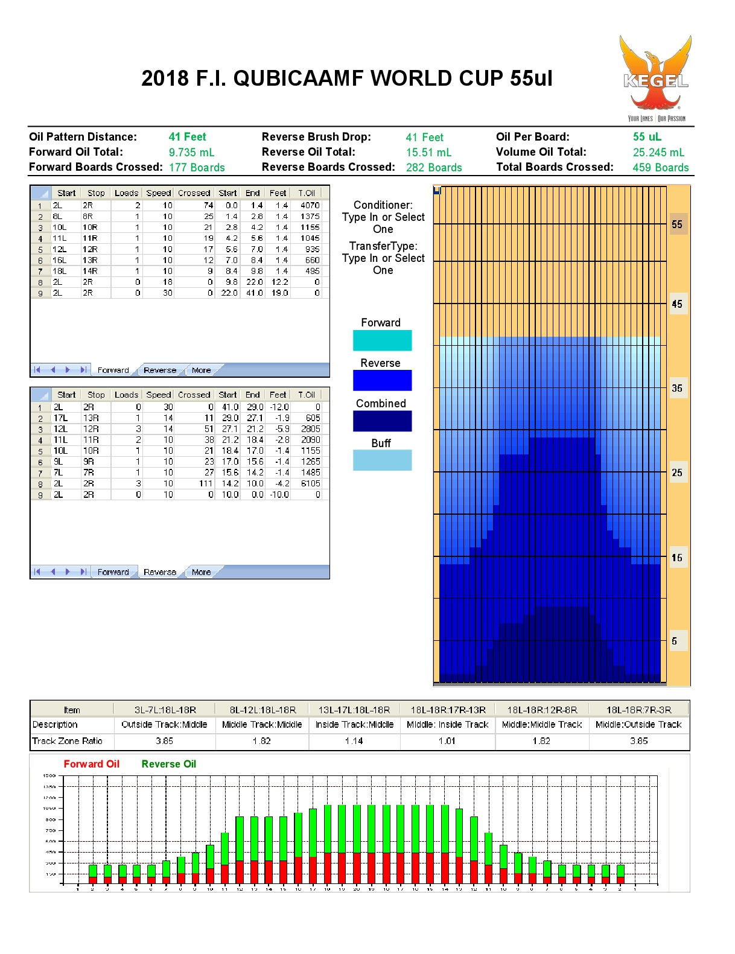

Strutture Alberghiere

HOTEL MEETING Excel Roma Ciampino
Via Pier Vittorio Aldini, 38/A, 00178 Roma Via Appia Nuova, 160, 00040 Marino RM
Tel - 06 7267 0396 Tel - 06 9354 1170

HOTEL LA MELA
Via Alessandro Stoppato, 104, 00173 Roma
Tel - 06 723 0310

Hotel Ristorante Pietra di Ponente S. R. L. Flower Inn
Residenza D'Epoca Via Giulio Biglieri
Via Doganale, 14A, 00043 Ciampino RM\ 00043 Ciampino (RM)
Tel. 06 7935 9420 Tel. 3452246684

B&B dei Laghi
Via dei Laghi, 65, 00040 Ciampino RM
Tel 334 369 4382

